13.1 Probeklausur 1. Klausur 1. Halbjahr 2006 WAL

Aufgabe 1

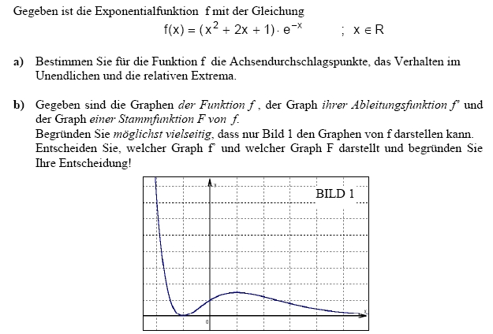

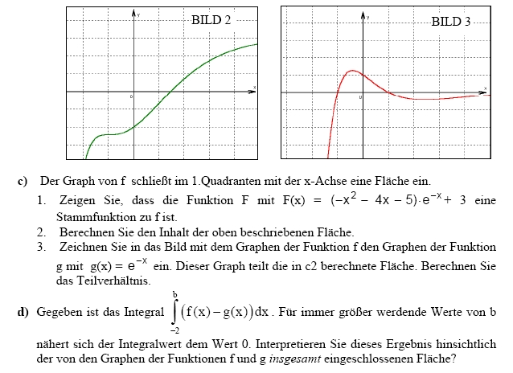

Aufgabe 2

Bestimme die Lösungsmenge der linearen Gleichungssysteme:

a) $\begin{aligned}4x_{1}−4x_{2}−x_{3}=−\text{61} \\ 4x_{1}+\text{15}x_{2}−9x_{3}=0 \\ 8x_{1}−4x_{2}+5x_{3}=−\text{31}\end{aligned}$ b) $\begin{aligned}1x_{1}+1x_{2}+1x_{3}=\text{11} \\ 2x_{1}−3x_{2}+4x_{3}=6 \\ \end{aligned}$

Aufgabe 3

Stelle den Vektor $\overset{→}{x}$als Linearkombination der Vektoren $\overset{→}{a},\overset{→}{b},\overset{→}{c}$dar.

$$\overset{→}{x}=\begin{aligned}\left(3 | \right)\left(\text{13} | \right) \\ \end{aligned}$$

Aufgabe 4

Zeichne folgende Vektoren in ein Koordinatensystem ein:

a) $\overset{→}{a}=\begin{aligned}\left(2 | \right) \\ \end{aligned}$; b) $\overset{→}{a}+\vec{b}$; c) $\overset{→}{a}−3\vec{b}$; d) $\frac{1}{2}\overset{→}{a}+2\vec{b}$
Aufgabe 5

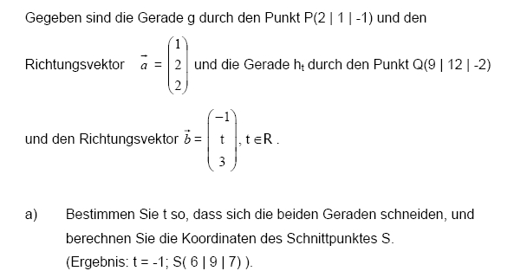
Aufgabe 6

Wie können zwei Geraden im Raum zueinander liegen und welche Bedingungen müssen dann die Geradengleichungen erfüllen. Gib Beispiele !

Viel Erfolg !

